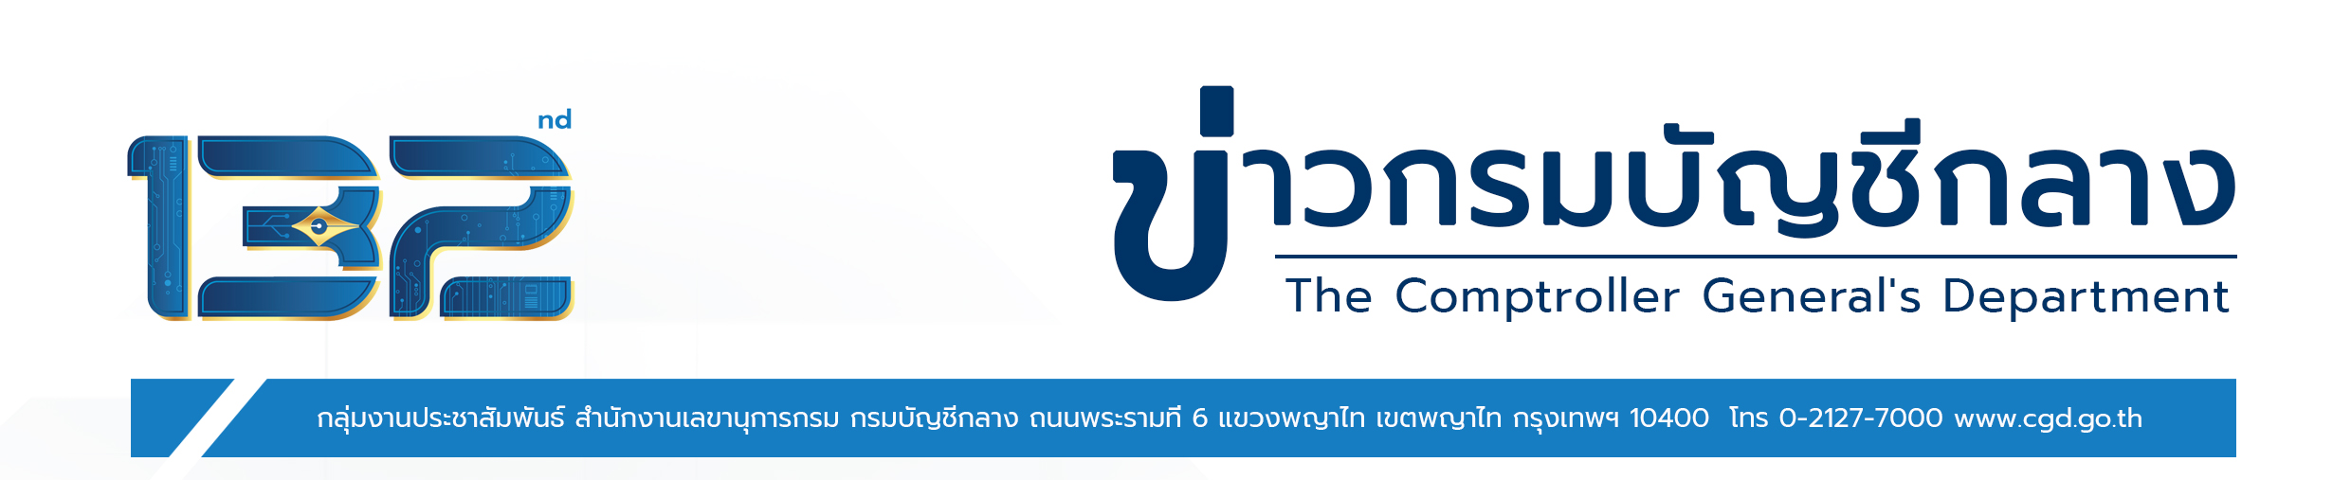
ฉบับที่ 39/2565 วันที่ 1 พฤศจิกายน 2565
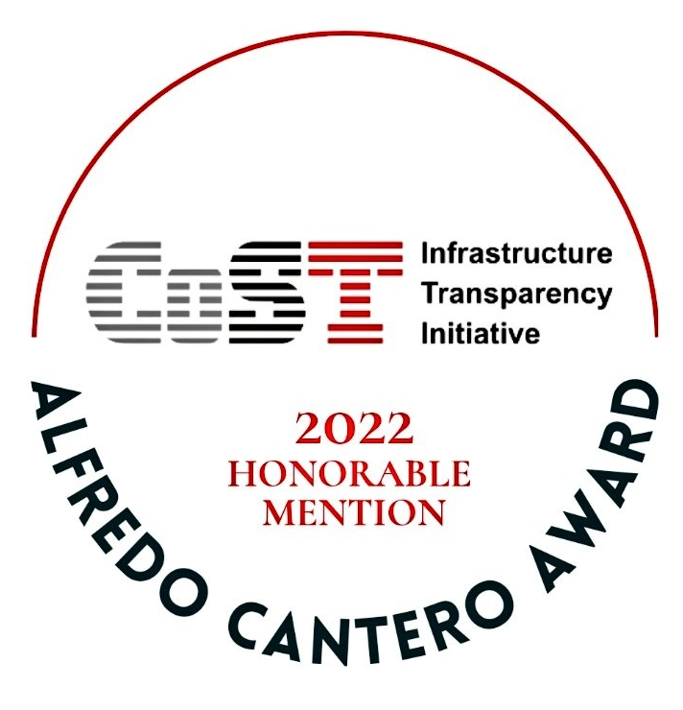
ประเทศไทย โดยกรมบัญชีกลางได้รับรางวัลการดำเนินโครงการ
ความโปร่งใสในการก่อสร้างภาครัฐ (CoST Awards) ประจำปี 2022
จากสำนักงานเลขาธิการโครงการความโปร่งใสในการก่อสร้างภาครัฐ
(CoST International Secretariat)
นางสาวกุลยา ตันติเตมิท อธิบดีกรมบัญชีกลาง เปิดเผยว่า กรมบัญชีกลางได้รับการประสานงาน
จากสำนักงานเลขาธิการโครงการความโปร่งใสในการก่อสร้างภาครัฐ (CoST International Secretariat)
ให้เข้าร่วมนำเสนอผลงานและรับรางวัล The CoST Awards ประจำปี 2022 ในวันที่ 31 ตุลาคม 2565 โดยเป็นการประกาศผลรางวัลผ่านสื่ออิเล็กทรอนิกส์ (Video conference) ซึ่งมีผู้แทนจากประเทศสมาชิก CoST International ทั้งสิ้น 19 ประเทศ เข้าร่วมการประกาศผลรางวัลดังกล่าว โดยมีประเทศสมาชิกที่ผ่านการพิจารณาเข้ารอบสุดท้าย จำนวน 2 ประเทศ ได้แก่ ประเทศไทยและประเทศอูกันดา ทั้งนี้ ประเทศไทยได้รับรางวัล HONORABLE MENTION ซึ่งรางวัลดังกล่าวจะมอบให้แก่ประเทศสมาชิกที่มีผลงานการดำเนินงานโครงการ CoST ที่โด่ดเด่น โปร่งใส และมุ่งสร้างการมีส่วนร่วมของภาคประชาชนอย่างดีเลิศ
อธิบดีกรมบัญชีกลาง กล่าวต่อว่า สำหรับโครงการความโปร่งใสในการก่อสร้างภาครัฐ (Infrastructure Transparency Initiative) หรือ CoST ของประเทศไทยนั้น กรมบัญชีกลางเข้าเป็นสมาชิกของ CoST ตั้งแต่ 22 กันยายน 2557 และเริ่มดำเนินโครงการมาตั้งแต่ปีงบประมาณ พ.ศ. 2558 ในระยะแรกกรมบัญชีกลางได้เชิญชวนหน่วยงานของรัฐให้เข้าร่วมโครงการตามความสมัครใจ และต่อมาได้ขยายผล โดยกำหนดให้โครงการ CoST เป็นการดำเนินงานภายใต้พระราชบัญญัติการจัดซื้อจัดจ้างและการบริหารพัสดุภาครัฐ พ.ศ. 2560 ทำให้จำนวนโครงการก่อสร้างที่เข้าร่วมโครงการ CoST เพิ่มขึ้นอย่างก้าวกระโดด ส่งผลให้หน่วยงานของรัฐเจ้าของโครงการเกิดความตระหนักที่จะต้องดำเนินงานโครงการก่อสร้างให้โปร่งใส มีคุณภาพ และต้องเปิดเผยข้อมูลโครงการสู่สาธารณะตั้งแต่เริ่มต้นจนกระทั่งสิ้นสุดโครงการ นอกจากนี้ กรมบัญชีกลางยังได้กำหนดให้มีคณะทำงานตรวจสอบข้อมูล (Assurance Team: AT) ซึ่งเป็นบุคคลภายนอกจากมหาวิทยาลัยเป็นผู้เชี่ยวชาญ มีความรู้ และประสบการณ์เกี่ยวกับโครงการก่อสร้างภาครัฐในหลากหลายวิชาชีพ ดำเนินการติดตามตรวจสอบข้อมูลและจัดทำรายงานผลการตรวจสอบข้อมูลเผยแพร่ต่อสาธารณชนผ่านช่องทางการสื่อสารของกรมบัญชีกลางเป็นประจำทุกปีด้วย อย่างไรก็ดี เพื่อเป็นการพัฒนาแนวทางการดำเนินงานโครงการ CoST ให้กับหน่วยงาน
ในส่วนภูมิภาค กรมบัญชีกลางได้มอบหมายให้สำนักงานคลังเขต จำนวน 9 เขต และสำนักงานคลังจังหวัด 76 จังหวัด ทำหน้าที่เป็นผู้ช่วยคณะทำงานตรวจสอบข้อมูล หรือ Mini AT ลงพื้นที่ติดตามความคืบหน้าโครงการก่อสร้างของหน่วยงานส่วนท้องถิ่นในพื้นที่ ทุกรายไตรมาสพร้อมจัดเวทีภาคประชาชนเพื่อรับฟังความคิดเห็น ปัญหาและผลกระทบจากโครงการก่อสร้างดังกล่าว จากประชาชนที่อยู่บริเวณโดยรอบโครงการก่อสร้างหรือประชาชนที่เป็นผู้มีส่วนได้ส่วนเสียกับโครงการก่อสร้างอีกด้วย
(2)

“เพื่อเป็นการเพิ่มประสิทธิภาพการดำเนินงานโครงการ CoST ในระดับจังหวัด กรมบัญชีกลางจึงได้จัดให้มีโครงการส่งเสริมการดำเนินงานโครงการ CoST ในระดับจังหวัด (จังหวัดตัวอย่าง : จังหวัดฉะเชิงเทรา) ขึ้น
โดยมีวัตถุประสงค์ให้ผู้ว่าราชการจังหวัดสนับสนุนให้หน่วยงานภายในจังหวัดจัดส่งโครงการก่อสร้างที่เข้าหลักเกณฑ์ตามประกาศ CoST เข้าร่วม CoST ทุกโครงการ รวมทั้งเปิดเผยข้อมูลให้ครบถ้วน ทั้งนี้ ในปี พ.ศ. 2566 กรมบัญชีกลางจะได้ขยายผลไปยังอีก 3 จังหวัด ได้แก่ กรุงเทพมหานคร สกลนคร และสุพรรณบุรี ดังนั้น จากกระบวนการทำงานดังกล่าว จึงทำให้โครงการ CoST ของประเทศไทยมีความโดดเด่นและก้าวหน้ากว่าประเทศสมาชิกอื่น
จนทำให้ได้รับรางวัล The CoST Awards 2022 ในปีนี้ และในอนาคตกรมบัญชีกลางจะมุ่งพัฒนาการดำเนินงานโครงการ CoST ให้ตอบสนองต่อความต้องการของภาคประชาชนให้มากยิ่งขึ้น เพื่อสร้างความโปร่งใสในการก่อสร้างภาครัฐของประเทศไทยต่อไป” อธิบดีกรมบัญชีกลาง กล่าว

